PETER AND THE WOLF

- Click on the link and watch.
Klikni na povezavo in si oglej animirani film.

https://www.youtube.com/watch?v=Va8Uz6MoKLg

- Name the instruments in Slovene.
Vsako glasbilo v animiranem filmu je imelo svojo vlogo. Jih znaš poimenovati v slovenščini?
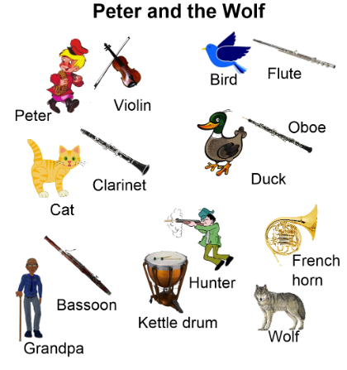

- Are there any differencies between the English and the Slovene version?
Si med angleško in slovensko različico zgodbe našel(a) kakšne razlike? Odgovori ustno.

- Wordseach. Optional.
Za kratek čas, če se želiš pozabavati z iskanjem besed.
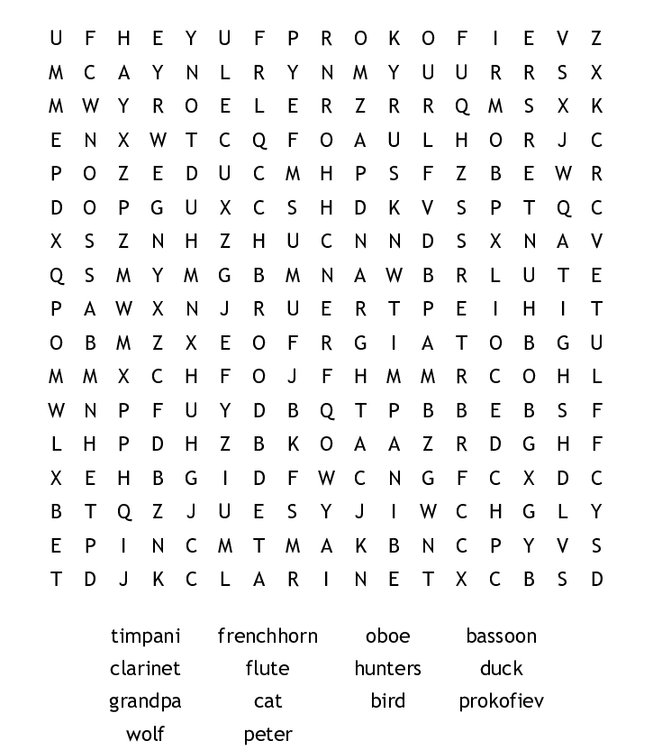

Violin – violina, flute – flavta, oboe – oboa, French horn – rog, kettle drum (or timpani) – pavke, bassoon – fagot, clarinet - klarinet
Timpani = kettle drum (pavke)

